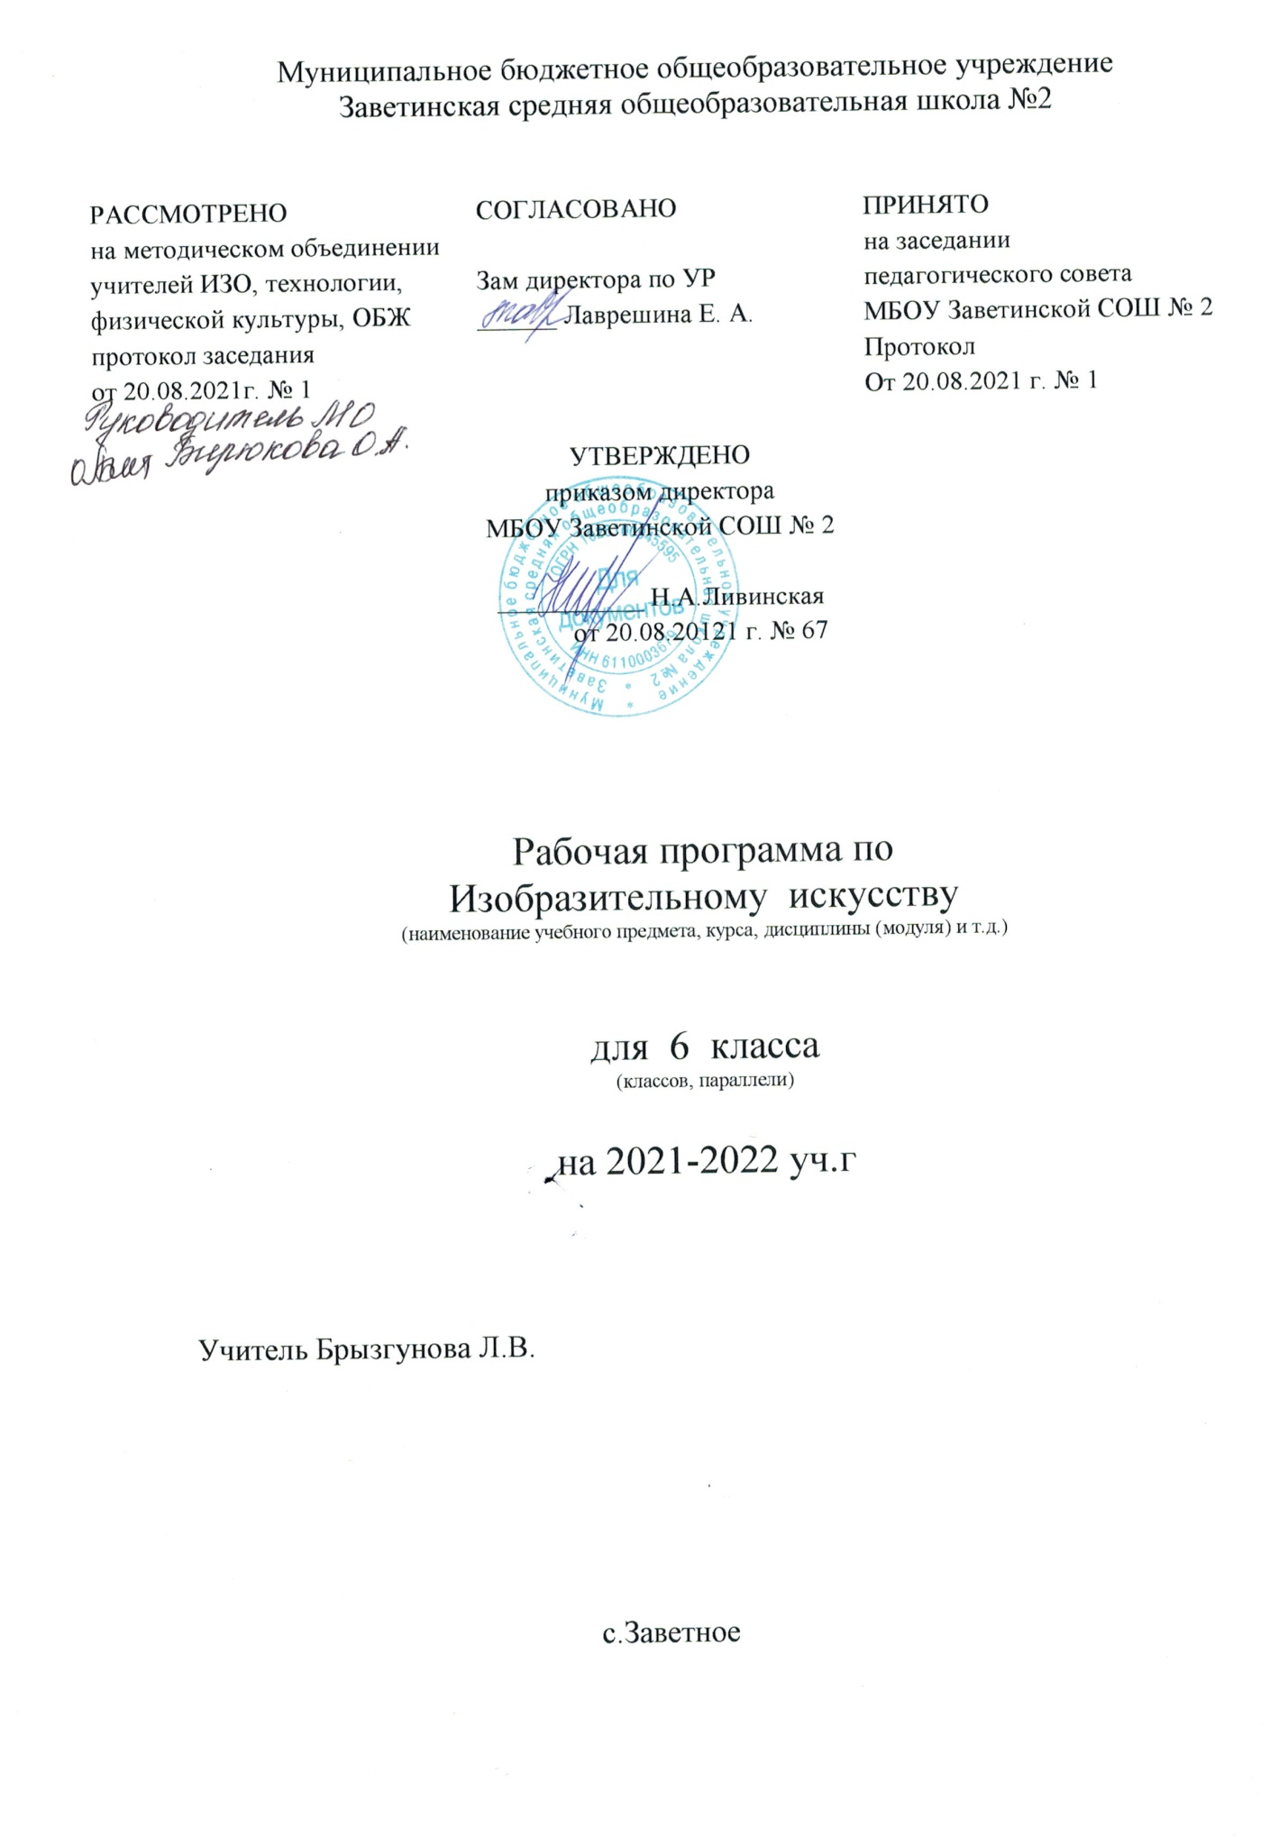

ПОЯСНИТЕЛЬНАЯ ЗАПИСКА
Данная рабочая программа разработана в соответствии с Федеральным об-разовательным стандартом основного общего образования, утверждённым приказом Минобразования и науки России от 17.12.2010г., № 1897 «Об ут-верждении федерального государственного образовательного стандарта ос-новного общего образования (зарегистрировано в Минюсте РФ 01.2.2011 № 19644); на основе Примерной основной образовательной программы осно-вного общего образования, программы по изобразительному искусству;По-ложения «О структуре, порядке разработки и утверждения рабочих программ учебных предметов, курсов, дисциплин (модулей) и дополнительных обще-развивающих программ муниципального бюджетного общеобразовательного учреждения Заветинской средней общеобразовательной школы № 2»» приказ № 68 от 31.08.2020г.
Программа рассчитана на 34 часа (1 час в неделю) в соответствии с учебным планом МБОУ Заветинской СОШ № 2 на 2022-2023 учебный год, фактически 33 часа, так как 08.03 праздничный день.

Рабочая программа по изобразительному искусству разработана на основе авторской программы под редакцией Б.М. Неменского, которая обеспечена литературой:
- Л.А. Неменская «Изобразительное искусство 6 класс» под редакцией Б.М. Неменского, «Просвещение», Москва 2009
- Н.М. Степанчук «Изобразительное искусство» (1-8 классы). Опыт творческой деятельности школьников. Конспекты уроков. Издательство «Учитель», Волгоград 2009
- Б.М. Неменский, О.В. Павлова «Изобразительное искусство» 6 класс. Поурочные планы по программе Б.М. Неменского. Издательство «Учитель», Волгоград 2008

ПЛАНИРУЕМЫЕ РЕЗУЛЬТАТЫ ОСВОЕНИЯ УЧЕБНОГО ПРЕДМЕТА «ИЗОБРАЗИТЕЛЬНОЕ ИСКУССТВО»

ЛИЧНОСТНЫЕ, МЕТАПРЕДМЕТНЫЕ И ПРЕДМЕТНЫЕ РЕЗУЛЬТАТЫ
В результате изучения курса «Изобразительное искусство» должны быть достигнуты определенные результаты.
ЛИЧНОСТНЫЕ результаты отражаются в индивидуальных качест-венных свойствах учащихся, которые они должны приобрести в процессе освоения учебного предмета по курсу «Изобразительное искусство»:
- чувство гордости за культуру и искусство своего народа,
- уважительное отношение к культуре и искусству других народов нашей страны и мира в целом,
- понимание особой роли культуры и искусства в жизни общества и каждого отдельного человека,
- сформированность эстетических чувств, художественно-творческого мышления, наблюдательности и фантазии,
- сформированность эстетических потребностей – потребностей в об-щении с искусством, природой, потребностей в творческом отношении к ок-ружающему миру, потребностей в самостоятельной практической творческой деятельности,
- овладение навыками коллективной деятельности в процессе совмес-тной творческой работы вкоманда одноклассников под руководством учи-теля,
- умение сотрудничать с товарищами в процессе совместной деятель-ности, соотносить свою часть работы с общим замыслом,
- умение обсуждать и анализировать собственную художественную деятельность и работу одноклассников с позиций творческих задач данной темы, с точки зрения содержания и средств его выражения.
МЕТАПРЕДМЕТНЫЕ РЕЗУЛЬТАТЫ характеризуют уровень сформи-рованности универсальных способностей учащихся, проявляющихся в позна-вательной и практической творческой деятельности:
- овладение умением творческого видения с позиций художника, т.е. умением сравнивать, анализировать, выделять главное, обобщать,
- овладение умением вести диалог, распределять функции и роли в процессе выполнения коллективной творческой работы,
- использование средств информационных технологий для решения различных учебно-творческих задач в процессе поиска дополнительного изобразительного материала, выполнение творческих проектов отдельных упражнений по живописи, графике, моделированию и т.д.,
- умение планировать и грамотно осуществлять учебные действия в соответствии с поставленной задачей, находить варианты решения различ-ных художественно-творческих задач,
- умение рационально строить самостоятельную творческую деятель-ность, умение организовывать место занятий,
- осознанное стремление к освоению новых знаний и умений, к дости-жению более высоких и оригинальных творческих результатов.
ПРЕДМЕТНЫЕ РЕЗУЛЬТАТЫ характеризуют опыт учащихся в ху-дожественно-творческой деятельности, который приобретается и закреп-ляется в процессе освоения учебного предмета:
- знание видов художественной деятельности: изобразительной (живо-пись, графика, скульптура), конструктивной (дизайн, архитектура), декора-тивной (народные и прикладные виды искусства),
-знание основных видов и жанров пространственно-визуальных ис-кусств,
- понимание образной природы искусства,
- эстетическая оценка явлений природы, событий окружающего мира,
- применение художественных умений, знаний и представлений в про-цессе выполнения художественно-творческих работ,
- способность узнавать, воспринимать, описывать и эмоционально оце-нивать несколько великих произведений русского и мирового искусства,
- умение обсуждать и анализировать произведения искусства, выражая суждения о содержании, сюжетах и выразительных средствах,
- усвоение названий ведущих художественных музее России и худо-жественных музеев своего региона,
- умение видеть проявления визуально-пространственных искусств в окружающей жизни : в доме, на улице, в театре, на празднике,
- способность использовать в художественно-творческой деятельности различные художественные материалы и художественные техники,
- способность передавать в художественно-творческой деятельности характер, эмоциональные состояния и своё отношение к природе, человеку, обществу,
- умение компоновать на плоскости листа и в объёме задуманный художественный образ,
- освоение умений применять вхудожественно-творческой деятель-ности основы цветоведения, основы графической грамоты,
- овладение навыками моделирования из бумаги, лепки из пластилина, навыками изображения аппликации и коллажа,
- умение характеризовать и эстетически оценивать разнообразие и кра-соту природы различных регионов нашей страны,
- умение рассуждать о многообразии представлений о красоте у наро-дов мира, способности человека в самых разных природных условиях созда-вать свою самобытную художественную культуру,
- изображение в творческих работах особенностей художественной ку-льтуры разных (знакомых по урокам) народов, передача особенностей пони-мания ими красоты природы, человека, народных традиций,
- умения узнавать и называть, к каким художественным культурам от-носятся предлагаемые (знакомые по урокам) произведения изобразительного искусства и традиционной культуры,
- способность эстетически, эмоционально воспринимать красоту горо-дов, сохранивших исторический облик – свидетелей нашей истории,
- умение объяснять значение памятников и архитектурной среды древ-него зодчества для современного общества,
- выражение в изобразительной деятельности своего отношения к архи-тектурным и историческим ансамблям древнерусских городов,
- умение приводить примеры произведений искусства, выражающих красоту мудрости и богатой духовной жизни, красоту внутреннего мира человека.
СОДЕРЖАНИЕ УЧЕБНОГО ПРЕДМЕТА «ИЗОБРАЗИТЕЛЬНОЕ ИСКУССТВО»
Основные формы учебной деятельности — практическое художественное творчество посредством овладения художественными материалами, зрите-льское восприятие произведений искусства и эстетическое наблюдение окружающего мира.
Формой проведения занятий по программе является урок.
Формы урока:
Урок индивидуального творчества;
Урок коллективной творческой работы;
Урок изучения нового материала;
Урок закрепления знаний, умений и навыков;
Комбинированный;
Обобщающий.
1 четверть (8 часов)
ВИДЫ ИЗОБРАЗИТЕЛЬНОГО ИСКУССТВА И ОСНОВЫ ОБРАЗНОГО ЯЗЫКА
Виды изобразительного искусства и основы образного языка. Изобра-зительное искусство и семь пластических искусств. Рисунок – основа изо-бразительного творчества. Линия и её выразительные возможности. Пятно как средство выражения. Композиция как ритм пятен. Цвет. Основы цвето-ведения. Цвет в произведениях живописи. Объёмное изображение в скульп-туре. Основы языка изображения.
Основы представлений о языке изобразительного искусства. Изобра-зительный язык и художественный образ. Виды изобразительного искусства. Творчество художника и творчество зрителя. Зрительские умения. Изобрази-тельная деятельности как школа активного восприятия реальности: соотно-шение понятий «смотреть» и «видеть» в художественной культуре человека. Выразительное значение средств языка изображения. Фактура и характери-стики художественных материалов как средств выражения. Форма, пятно, ли-ния, объём, цвет. Ритм и пропорции. Роль и значение искусства в жизни лю-дей. Первая четверть посвящена осмыслению, систематизации уже имею-щихся знаний об изобразительном искусстве и получению новых. Как часто мы встречаемся с изобразительным искусством, какое место оно занимает в нашей жизни? Зачем уметь надо рисовать? Что значит понимать искусство и почему надо этому учиться? Почему в истории человечества никогда не су-ществовало общества без искусства? На эти вопросы должен уметь ответить каждый ребёнок.
В изобразительном искусстве (как и в любом другом виде искусства) всегда два полюса – художник (композитор, писатель, режиссер) и зритель (слушатель, читатель). В любой из этих деятельностей необходимо творче-ство. И творить искусство, и воспринимать его подросток обучается через личное творчество.
Обучающиеся знакомятся с основами языка изображения, обобщают опыт владения художественными материалами, известными им с начальной школы, а также получают знания по применению этих материалов при созда-нии художественного образа в графике, живописи, скульптуре. Две темы пос-вящены характеристике цвета, особенностям «живописного» цвета, понятию колорита в работах мастеров живописи. Заключительная тема четверти обоб-щает знания учащихся о средствах выразительности графики, живописи, ску-льптуры с целью создания художественного образа.
2 четверть (7 часов)
МИР НАШИХ ВЕЩЕЙ. НАТЮРМОРТ
Мир наших вещей. Натюрморт. Реальность и фантазия в творчестве ху-дожника. Изображение предметного мира – натюрморт. Понятие формы. Многообразие форм окружающего мира.
Изображение объёма на плоскости и линейная перспектива. Освеще-ние. Свет и тень. Натюрморт в графике. Цвет в натюрморте. Выразительные возможности натюрморта (обобщение темы).
Роль воображения в творчестве художника, умение изображать фанта-зии и умение изображать реальность. Изображение предметного мира в изо-бразительном искусстве разных эпох. Навыки графического изображения предметов. Понятие о конструкции предмета и его форме. Представления о композиции и навыки композиционного решения натюрморта. Художест-венно-выразительные средства изображения в натюрморте. Графический и живописный натюрморт: навыки изобразительной деятельности. Натюрморт как отражение мировоззрения художника и его времени. Натюрморт как творческая лаборатория художника. Натюрморт в искусстве XX века.
3 четверть (10 часов)
ВГЛЯДЫВАЯСЬ В ЧЕЛОВЕКА. ПОРТРЕТ.
Вглядываясь в человека. Портрет. Образ человека – главная тема в ис-кусстве. Конструкция головы человека и её пропорции. Изображение головы человека в пространстве. Графический портретный рисунок и выразительный образ человека. Портрет в скульптуре. Сатирические образы человека. Образ-ные возможности освещения в портрете. Портрет в живописи. Роль цвета в портрете. Великие портретисты (обобщение темы).
Приобщение обучающихся к культурному наследию человечества че-рез знакомство с искусством портрета разных эпох. Содержание портрета – интерес к личности, наделённой индивидуальными качествами. Портрет как выражение идеалов своего времени. Изображение головы человека в графи-ке, живописи и скульптуре. Сходство внешнее и внутреннее. Художественно-выразительные средства создания портрета. Великие портретисты в истории культуры. Портрет в русском искусстве. Судьба портрета в отечественном и зарубежном современном искусстве.
Основная задача этой четверти – приобщение обучающихся к культур-ному наследию человечества через знакомство с искусством портрета разных эпох. Приобщение к культуре – это не столько получение знаний, сколько во-спитание чувства сопричастности переживаниям, выраженным в произведе-ниях искусства. Каждый школьник может и должен, стать наследником огро-много культурного достояния предков. На уроках изобразительного искусс-тва происходит его первоначальное встраивание в эту культуру.
Задачи приобщения к жанру портрета – это также развитие наблюдате-льности, глазомера, композиционного мышления и креативности. Искусство портрета требует специальных умений: умения видеть общую конструкцию и форму объекта, умения устанавливать основные пропорции головы, а также взглянуть по-новому на уже знакомое.
4 четверть (8 часов)
ЧЕЛОВЕК И ПРОСТРАНСТВО В ИЗОБРАЗИТЕЛЬНОМ ИСКУССТВЕ
Человек и пространство в изобразительном искусстве. Жанры в изо-бразительном искусстве.
Изображение пространства. Правила линейной и воздушной перспек-тивы. Пейзаж – большой мир. Организация изображаемого пространства. Пейзаж-настроение. Природа и художник. Городской пейзаж. Выразите-льные возможности изобразительного искусства. Язык и смысл.
Изображение природы в искусстве разных эпох. Различные способы изображения пространства и их мировоззренческий смысл. Жанр пейзажа в европейском искусстве. Правила построения перспективы. Образ природы в произведениях изобразительного искусства. Пейзаж как выражение духовной жизни общества. Изображение природы как выражение впечатлений и пере-живаний художника. Становление национального пейзажа в отечественном искусстве. Национальный образ пейзажа и воплощение образа Родины.

КАЛЕНДАРНО-ТЕМАТИЧЕСКОЕ ПЛАНИРОВАНИЕ
№ п/п | Тема раздела. Тема урока. | Кол-во часов | Дата проведения | Примечание  (скорректированная дата)
ВИДЫ ИЗОБРАЗИТЕЛЬНОГО ИСКУССТВА И ОСНОВЫ ОБРАЗНОГО ЯЗЫКА

1 | Изобразительное искусство. Семья пространственных искусств. | 1 | 07.09
2 | Рисунок – основа изобразительного творчества. | 1 | 14.09
3 | Линия и её выразительные возможности. Ритм линий. | 1 | 21.09
4 | Пятно как средство выражения. Ритм пятен. | 1 | 28.09
5 | Цвет. Основы цветоведения. | 1 | 05.10
6 | Цвет в произведениях живописи. | 1 | 12.10
7 | Объёмные изображения в скульптуре. | 1 | 19.10
8 | Основы языка изображения. | 1 | 26.10
МИР НАШИХ ВЕЩЕЙ. НАТЮРМОРТ.

9 | Реальность и фантазия в творчестве художников. | 1 | 09.11
10 | Изображение предметного мира – натюрморт. | 1 | 16.11
11 | Понятие формы. Многообразие форм окружающего мира. | 1 | 23.11
12 | Изображение объёма на плоскости и линейная перспектива. | 1 | 30.11
13 | Освещение. Свет и тень. | 1 | 07.12
14 | Натюрморт в графике. | 1 | 14.12
15 | Цвет в натюрморте. | 1 | 21.12
16 | Выразительные возможности натюрморта | 1 | 11.01
ВГЛЯДЫВАЯСЬ В ЧЕЛОВЕКА. ПОРТРЕТ.

17 | Образ человека – главная тема искусства. | 1 | 18.01
18 | Конструкция головы человека и её основные пропорции. | 1 | 25.01
19 | Изображение головы человека в пространстве. | 1 | 01.02
20 | Портрет в скульптуре. | 1 | 08.02
21 | Графический портретный рисунок. | 1 | 15.02
22 | Сатирические образы человека. | 1 | 22.02
23 | Образные возможности освещения в портрете. | 1 | 01.03
24 | Роль цвета в портрете. | 1 | 15.03
25 | Великие портретисты прошлого. | 1 | 22.03
26 | Портрет в изобразительном искусстве XXвека. | 1 | 05.04
ЧЕЛОВЕК И ПРОСТРАНСТВО В ИЗОБРАЗИТЕЛЬНОМ ИСКУССТВЕ.

27 | Жанры в изобразительном искусстве. | 1 | 12.04
28 | Изображение пространства. | 1 | 19.04
29 | Правила построения перспективы. Воздушная перспектива. | 1 | 26.04
30 | Пейзаж – большой мир. | 1 | 03.05
31 | Пейзаж – настроение. Природа и художник. | 1 | 10.05
32 | Пейзаж в русской живописи. | 1 | 17.05
33 | Пейзаж в графике. Городской пейзаж. | 1 | 24.05

